[MBC 미디어캠퍼스] AI 기반 데이터 저널리스트 양성 과정 · 9주차 프로젝트1 시범 사례
이슈 리포트 영상 제작 시범 사례
추석 연휴 날씨·귀성길 — 데이터 기반 뉴스 리포트를 Google Flow로 영상화하기
이 문서는 프로젝트1(이슈 리포트 영상)의 수집→정제→팩트체크→스크립트화→영상화 흐름을 하나의 소재로 끝까지 보여주는 시범 사례입니다. 앵커멘트·리포트 본문·클로징 스탠드업의 3단 구조로 원고를 쓰고, 컷별 자료화면은 Google Flow로 생성했습니다.

1. 프로젝트 한눈에 보기
주제 | 추석 연휴(9/24~26) 전국 날씨 — 귀성길 기상 예보 데이터 리포트
형식·분량 | 뉴스 리포트 2분 (앵커멘트 20초 + 리포트 본문 80초 + 클로징 스탠드업 20초). 과정 표준인 뉴스 도메인 시간 배분을 그대로 따름
소재 데이터 | 기상청 중기예보, 10개 권역 × 3일(9/24~26), 2026년 9월 16일 18시 발표본 (프로젝트 자료: chuseok_weather_forecast_202609161800.csv)
원고 작성 | 방송 뉴스 원고 작성봇(v1) 규칙 + '방송용 뉴스원고 잘 쓰는 법' 8원칙 적용
자료화면 제작 | Google Flow — 이미지 Nano Banana 2, 영상 Omni 1.1 Flash (8초 클립)
후반작업 | Premiere Pro 편집, After Effects로 CG(지도·차트·자막), 앵커·기자는 AI 아바타(예: HeyGen)
등장 인물 표기 | 기자 이름은 가명 '홍길동', 방송사명은 'OOO'로 표기 (실제 방송사·기자명 사용 금지 원칙)

2. 소재 데이터 요약 (수집·정제 결과)

핵심 수치
날씨 | 10개 권역, 3일(9/24~26) 모두 '구름많음'
강수확률 | 20% (제주도만 30%)
낮 최고기온 | 25~30도. 30도는 광주·전남(9/25), 대구·경북(9/25·26). 가장 낮은 곳은 강원영동 9/26의 25도
아침 최저기온 | 14~21도. 가장 낮은 곳은 강원영서 9/24의 14도, 가장 높은 곳은 제주도 9/26의 21도
일교차(같은 권역·같은 날의 최고−최저) | 최대 13도 — 서울·인천·경기(9/24), 강원영서(9/24), 충청북도(9/24·25), 대구·경북(9/25·26)

권역별 최저~최고기온 (도)
권역 | 9/24(목) | 9/25(금·추석) | 9/26(토) | 강수확률
서울·인천·경기 | 16~29 | 16~28 | 16~28 | 20%
강원영서 | 14~27 | 15~27 | 15~26 | 20%
강원영동 | 18~27 | 18~27 | 17~25 | 20%
충청북도 | 16~29 | 16~29 | 17~29 | 20%
대전·세종·충남 | 17~28 | 17~28 | 17~26 | 20%
전북 | 18~29 | 17~29 | 18~28 | 20%
광주·전남 | 18~29 | 18~30 | 18~28 | 20%
대구·경북 | 16~28 | 17~30 | 17~30 | 20%
부산·울산·경남 | 19~28 | 20~27 | 20~27 | 20%
제주도 | 20~27 | 20~27 | 21~27 | 30%
※ 날씨는 모든 칸이 '구름많음'이며 강수확률은 3일 동안 같은 값입니다.
교육 포인트 — 데이터의 나이: 이 예보는 9월 16일 18시 발표본입니다. 방송 직전에는 반드시 최신 발표본으로 갱신하고, 화면에 발표 시각을 함께 표기해야 합니다. 원고에도 '16일 저녁 6시에 발표한 예보'를 명시했습니다. (Apps Script 자동수집 시트를 쓰면 최신본으로 바로 교체할 수 있습니다.)

3. 원고 (뉴스 리포트 3단 구조)
표기법: [앵커] 스튜디오 멘트 · [자료화면] 영상 · [CG] 그래픽 · [기자 내레이션] 리포트 음성 · [스탠드업] 기자 클로징. 그래픽 하단에는 출처를 작게 표기합니다(예: 자료: 기상청, 9.16. 18시 발표).

① 앵커멘트 (00:00-00:20)
[자료화면] | Flow로 만든 스튜디오·앵커 이미지를 배경으로 AI 아바타(HeyGen 등) 앵커 영상. 우측 상단 CG: '추석 연휴 날씨'
[앵커] | 추석 연휴, 고향 가는 길에 하늘은 어떨까요. 올해 추석은 9월 25일 금요일입니다. 연휴 사흘 날씨를 데이터로 살펴봤습니다. 홍길동 기자가 전합니다.
분량 점검: 65자 (공백 제외) ≈ 12초. 앵커멘트에는 수치를 넣지 않고 흥미 유발과 주제 제시만 담았습니다.

② 리포트 본문 (00:20-01:40)
[자료화면] | 석양 무렵 귀성 차량 행렬 (Flow 이미지→8초 클립)
[기자 내레이션] | 기상청이 16일 저녁 6시에 발표한 예보입니다. 기상청은 24일부터 26일까지 전국 날씨를 모두 구름많음으로 예보했습니다.
[CG1] | 10개 권역 지도 — '구름많음' 아이콘, 강수확률 20% / 제주 30% (자료: 기상청, 9.16. 18시 발표)
[기자 내레이션] | 강수확률은 대부분 지역에서 20%입니다. 제주도만 30%입니다.
[자료화면] | 구름 낀 하늘 아래 시골마을 (Flow 이미지, 느린 줌인)
[CG2] | 권역별 낮 최고기온 막대차트 — 30도 권역 강조 (프로젝트의 chuseok_weather_chart 활용 가능)
[기자 내레이션] | 낮 최고기온은 25도에서 30도 사이입니다. 30도까지 오르는 곳은 광주·전남과 대구·경북입니다. 광주·전남은 25일, 대구·경북은 25일과 26일입니다.
[자료화면] | 안개 낀 이른 아침 산골 도로 (Flow 이미지) → 디졸브 → [CG3] 아침·낮 기온 비교(서울·인천·경기 24일 16도→29도)
[기자 내레이션] | 아침 최저기온은 14도에서 21도 사이입니다. 가장 쌀쌀한 곳은 강원영서입니다. 24일 아침 기온이 14도까지 내려가겠습니다. 서울·인천·경기는 24일 아침 16도, 낮 29도입니다. 아침과 낮의 기온 차이는 13도입니다.
분량 점검: 본문 원고 257자 (공백 제외) ≈ 47초. 80초 구간의 나머지는 CG 노출·화면 호흡으로 채웁니다. 관계자 코멘트는 소재에 없어서 넣지 않았습니다(지어내지 않기 원칙).

③ 기자 클로징 멘트 — 스탠드업 (01:40-02:00)
[자료화면] | 고향으로 떠나며 짐을 싣는 가족 (Flow 이미지). 스탠드업 화면은 AI 기자 합성
[스탠드업] | 귀성길 하늘은 구름이 많겠지만, 아침과 낮의 기온 차이가 큽니다. 얇은 겉옷을 챙기시기 바랍니다. 이 예보는 16일 발표 기준입니다. 출발 전에 최신 예보를 다시 확인하시기 바랍니다. OOO 뉴스 홍길동입니다.
분량 점검: 90자 (공백 제외) ≈ 16초.

4. Google Flow 제작 기록
컷마다 프롬프트를 '장소 + 시간대·날씨 + 카메라·구도 + 금지 요소' 순서로 구성했습니다. 화면에 들어갈 글자와 수치는 AI가 아니라 After Effects에서 얹습니다(AI 이미지 속 글자는 오류가 잦기 때문). 모든 이미지는 16:9, Nano Banana 2로 1장씩 생성했습니다.

컷 A. 앵커멘트 — 스튜디오와 AI 앵커
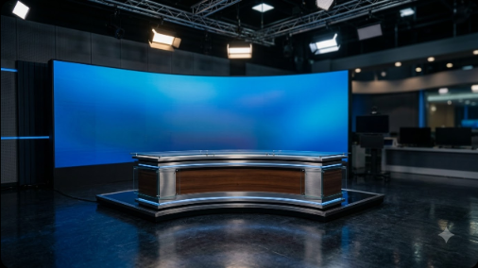
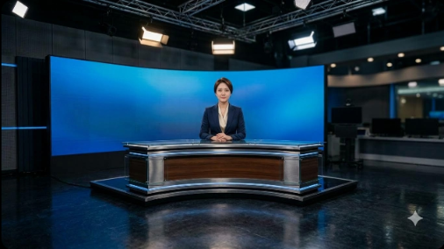
① 스튜디오 프롬프트 | Photorealistic 16:9 empty modern South Korean TV news studio: a curved anchor desk in the center, a large blank blue-toned LED video wall behind it, soft key lighting, shallow depth of field. No people, no text, no logos, no channel branding. Keep the desk area clear so a presenter can be composited in later.
② 앵커 이미지 프롬프트 (①을 참조 이미지로 첨부) | Using this exact studio, create a new 16:9 photorealistic medium shot of a fictional Korean female TV news anchor in her 30s, navy blazer, seated behind the desk and looking straight into the camera with a calm professional expression, hands resting on the desk. Keep the blue video wall blank behind her. Realistic broadcast look. No text, no logos, no channel branding, not resembling any real person.
③ 앵커 영상 시도 (이미지→8초, 한국어 발화) | ②를 참조 이미지로 첨부하고 '앵커가 카메라를 보며 앵커멘트 첫 두 문장을 한국어로 말한다'고 요청했으나, Flow가 생성을 거부했습니다. 안내 문구: 명예 위험을 초래하거나 시사 내용을 잘못 전달할 수 있는 동영상은 생성할 수 없다는 내용이며, 이 시도에는 요금이 청구되지 않았습니다.
제작 메모 | 스튜디오·앵커 정지 이미지까지는 Flow에서 생성됨(참조 이미지를 첨부하면 같은 스튜디오에 앵커를 넣을 수 있음). 말하는 앵커 영상은 Flow 정책상 막혔으므로 이 정지 이미지(또는 스튜디오 이미지)를 배경으로 HeyGen 등 AI 아바타 서비스에서 앵커멘트 음성·영상을 만들어 합성하는 경로를 사용. 스튜디오 이미지는 해상도가 낮아 실제 사용 시 업스케일 권장.

컷 B. 리포트 본문 1 — 귀성 행렬
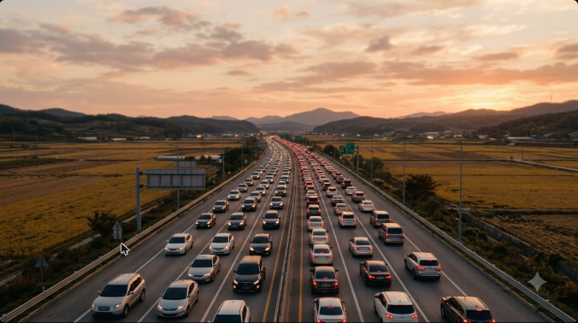
이미지 프롬프트 | Cinematic 16:9 establishing shot for a Korean TV issue report about the Chuseok holiday trip home: a wide expressway in South Korea at golden-hour dusk, many cars on the road heading home, soft scattered clouds in a warm sky, autumn fields on both sides. Photorealistic broadcast news b-roll look, natural colors, shallow depth of field. No text, no logos, no license plates, no recognizable people.
영상 프롬프트 (이미지→8초) | Make an 8-second video from this image: a slow aerial push-in forward over the expressway, cars creeping ahead with glowing red taillights, thin clouds drifting gently across the sunset sky, cinematic broadcast b-roll, natural motion. No text, no logos, no camera shake.
제작 메모 | 영상은 Omni 1.1 Flash로 8초, 12크레딧 사용. 완성된 클립은 푸시인 움직임과 차량 흐름이 자연스러워 그대로 본문 첫 화면에 쓸 수 있음. 이미지 생성 결과에 방송사·차량 로고 없음 확인.

컷 C. 리포트 본문 2 — 구름 낀 시골마을
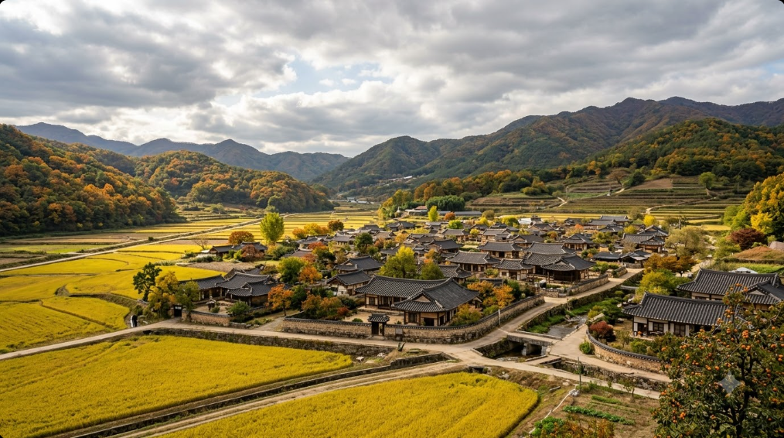
프롬프트 | Photorealistic 16:9 landscape of a South Korean countryside village in early autumn under a mostly cloudy sky with broken clouds and soft patches of daylight, golden rice fields and traditional hanok tile rooftops, calm mood, natural colors, broadcast news b-roll look. No text, no logos, no people in close-up.
제작 메모 | '구름많음' 예보를 보여주는 자료화면. 단풍이 든 산이 함께 생성됨 — 수치와 무관한 분위기 컷이므로 문제없으나, 실제 지역 영상으로 오인되지 않도록 AI 생성 표기 권장.

컷 D. 리포트 본문 3 — 안개 낀 아침길
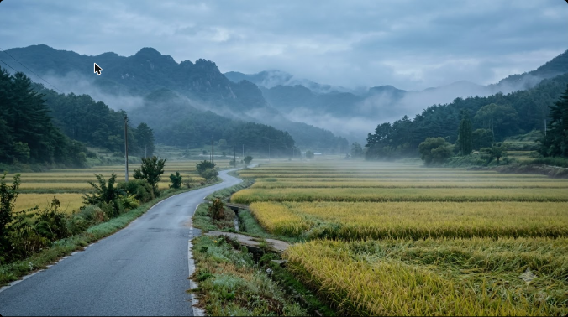
프롬프트 | Photorealistic 16:9 shot of a quiet rural road in the mountains of Gangwon province, South Korea, early morning with cool crisp air and light mist hovering over harvest-ready rice paddies, soft blue-gray tones, no people, no vehicles, broadcast news b-roll look. No text, no logos.
제작 메모 | '강원영서 아침 14도'의 쌀쌀함을 색온도(청회색)로 표현. 다음 컷의 따뜻한 낮 풍경과 디졸브하면 일교차를 시각적으로 대비시킬 수 있음.

컷 E. 클로징 — 짐 싣는 가족
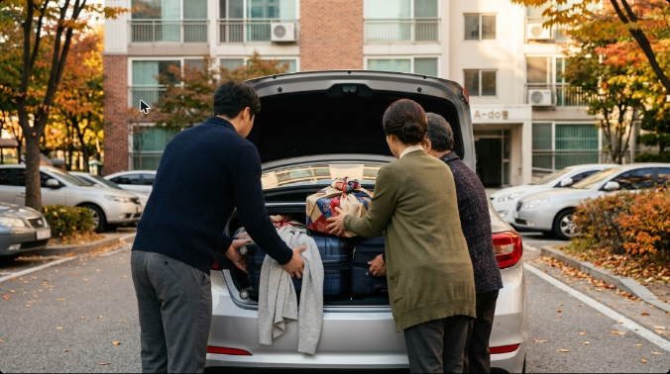
프롬프트 | Photorealistic 16:9 shot of a family loading suitcases and gift boxes wrapped in traditional Korean patterned cloth (bojagi) into a car trunk in front of an apartment building on a mild autumn afternoon, a light cardigan draped over a suitcase, warm natural light. Show only hands and backs, no faces. No text, no logos, no license plates.
제작 메모 | '얇은 겉옷' 멘트와 연결되는 소품(카디건)을 프롬프트에 넣음. 건물 벽에 AI가 만든 작은 글자가 생겨 사용 전 삭제 필요 — 'no text'를 넣어도 글자가 나올 수 있다는 사례.

5. 원고 검수 체크리스트 결과
9주차 가이드의 원고 검수 8항목을 이 시범 원고에 적용한 결과입니다.
검수 항목 | 결과 | 확인 내용
한 문장에 하나의 사실만 담았다 | 통과 | 접속사로 정보를 묶지 않고 문장을 나눔
수동태를 능동태로 바꿨다 | 통과 | '예보됐습니다'를 '기상청은 … 예보했습니다'로 수정, 나머지는 현재형·미래형 능동
리드(앵커멘트)에 정보를 과하게 넣지 않았다 | 통과 | 수치 없이 주제 제시와 기자 소개만 담음
확률·가능성을 확정 사실로 바꾸지 않았다 | 통과 | '강수확률은 20%입니다'로 그대로 표기, '비가 온다/안 온다'로 단정하지 않음
서로 다른 대상·시점의 수치를 합치지 않았다 | 통과 | 일교차는 같은 권역·같은 날의 최고−최저만 사용(서울·인천·경기 24일 16→29도 = 13도). 권역·날짜를 항상 명시
관계자 코멘트를 지어내지 않았다 | 통과 | 소재에 코멘트가 없어 넣지 않음
실명이 필요 없는 곳은 익명 처리했다 | 통과 | 기자는 가명 '홍길동', 방송사는 'OOO'
소리 내어 읽어봤고 3분(여기서는 2분) 분량에 맞췄다 | 수업 확인 | 글자 수 기준 추정치만 계산함. 수업에서 실제 낭독으로 타이밍 확인 필요

6. 수업 활용 포인트
- AI는 자료화면(b-roll)을, 수치와 글자는 CG로: Flow 이미지·클립은 분위기와 장면을 만들고, 지도·차트·자막은 실제 데이터로 After Effects에서 제작합니다.
- 데이터에 나이가 있다: 9/16 발표 예보를 방송에 쓸 때 발표 시각 표기와 최신 갱신이 필수임을 보여주는 사례입니다.
- AI 생성물 검수: 가족 컷의 건물 글자처럼 'no text' 지시에도 글자가 생길 수 있으므로, 사용 전 화면을 확대해 글자·로고·얼굴을 확인합니다. AI 생성 화면임을 자막으로 알리는 것도 권장합니다.
- 프롬프트 공식: 장소 + 시간대·날씨 + 카메라·구도 + 금지 요소(글자·로고·번호판·얼굴) 순서로 쓰면 결과가 안정적입니다.
- 생성 도구의 안전 정책: Flow는 뉴스 앵커가 보도 내용을 말하는 영상 생성을 거부했습니다(시사 내용 왜곡 우려). 정책상 막힌 요청을 표현만 바꿔 우회하려 하지 말고, 앵커 영상은 AI 아바타 서비스로 제작하는 등 도구별 역할을 나눠 쓰는 것이 원칙입니다.
- 앵커멘트와 본문의 역할 분리: 앵커멘트는 주제만 던지고, 수치는 리포트 본문 첫머리부터 핵심 순서로 제시합니다.

학생 과제 (예시)
본인이 고른 자유주제(브랜드·트렌드·사회현상)로 같은 3단 구조 원고를 쓰고, 컷별 Flow 프롬프트 4개와 화면 구성표를 제출합니다. 제출 전 원고 검수 체크리스트 8항목을 스스로 점검합니다.

